Всероссийский конкурс на лучшую публикацию «Творческий учитель»

«мир растений. Растения югры»
с применением технологии деятельностного метода
Возраст обучающихся: 8-9 лет

Автор:
Виноградова Елена Юрьевна,
учитель начальных классов
МБОУ СОШ
п. Коммунистический
Советского района

2022г.

Блок целеполагания
Раздел: Мир как дом
Тема урока: Мир растений. Растения Югры.
Цели урока:
1)учить обнаруживать взаимосвязи в живой природе, использовать их для объяснения необходимости бережного отношения к природе на примере формирования представлений о мире растений;
2) учить проводить простейшую классификацию изученных объектов природы.
Планируемые достижения:
Предметные:
Знания: представления о частях растения и их назначении, последовательности развития растения, об особенностях групп растений.
Умения: определять и называть части цветкового растения, узнавать растения своей местности.
Метапредметные (УУД):
Личностные: Формировать мотивацию к обучению и целенаправленной познавательной деятельности.
Регулятивные:
1.учиться высказывать свою версию, пытаться предлагать способ её проверки;
2.осуществлять познавательную и личностную рефлексии;
3. определять цель: учиться совместно с учителем обнаруживать и формулировать учебную проблему;
4. соотносить свои действия с используемым способом действий, выявлять и фиксировать во внешней речи причину затруднения;
5. сравнивать результат с целью: определять успешность выполнения задания. Делать вывод о результате;
6. оценивать учебные действия в соответствии с поставленной задачей;
7. формулировать цель дальнейшей деятельности; осуществлять самооценку деятельности;
8. учиться применять новый способ действий в нестандартных ситуациях.
Познавательные:
1. развивать умение отображать на схеме части растения - действия "классификация" и "моделирование".
2. развивать умение анализировать информацию и преобразовывать её в виде сообщения (работа с научно-познавательными текстами);
Коммуникативные:
1. развивать умение слушать и понимать других;
2. развивать учебное сотрудничество в поиске и сборе информации.
Критерии оценивания:
1. Все учащиеся смогут называть отличительные признаки частей растения, их функции (работу).
2. Большинство учащихся смогут объяснить последовательность развития растения из семени.
3*. Некоторые учащиеся смогут назвать отличительные особенности групп растений.

Инструментальный блок
Задачи урока:
1.Познакомиться с частями растения и их назначением.
2.Изучить последовательность развития растения.
3. Выявить отличительные особенности групп растений.
4. Уметь называть растения своей местности.
Тип урока: ОНЗ (открытие нового знания)
Демонстрационный материал:
- презентация PowerPoint.
- Тексты из детской энциклопедии.
Дидактическое сопровождение:
- Карточка для индивидуальной работы на этапе актуализации знаний (Приложение 1);
- Заготовка для эталона (опорного конспекта) по понятию «Органы цветкового растения»(Приложение 2);
- Рабочие листы для исследования в группах и индивидуально (Приложение 3);
- Задания для самостоятельной работы (Приложение 4);
- Образец для проверки самостоятельной работы (Приложение 5)
- Дидактическая игра "Верите ли вы?" (Приложение 6)
Организационно - деятельностный блок
Основные понятия:
Изучение особенностей растений. Знакомство с частями цветкового растения: корень, стебель, лист, цветок, плод с семенами.
Организация пространства для исследовательской деятельности учащихся: места для работы групп и индивидуальной работы.
Межпредметные связи:
Литературное чтение - умение работать с научно-популярными текстами, выделять в них главное, составлять рассказ по прочитанному.
Изобразительное искусство - умение делать зарисовки объектов.
Этап занятия | Деятельность учителя | Деятельность учащегося | Формируемые УУД | Сопровождение урока
I. Мотивация к учебной деятельности  Включение учащихся в деятельность на личностном уровне | -Ребята, если вы веселы, улыбнитесь. Если вы дружны, возьмите за руку своего соседа. Подержите его руку в своей несколько секунд и поделитесь с ним своим теплом. Сегодня мы будем делится друг с другом ещё и своими знаниями. Вы готовы работать вместе, сообща? Справитесь? Тогда в путь, желаю удачи! К нам в гости сегодня прилетел друг Лунтика:  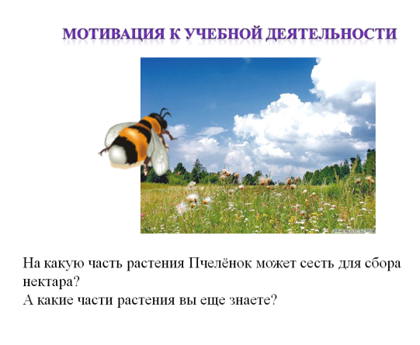  -Кто это?  Он так же как и вы учится в школе, в школе пчел. Как вы думаете, чему они там учатся?  Пчелёнок прилетел к нам не просто так. В школе ему дали задание: собрать ведерко нектара. Но он не знает, где его собрать? Вы ему поможете? | Настраиваются на совместную деятельность.  Отвечают на вопросы. Контролируют правильность ответов.  -Пчелёнок  -Строить домики, соты, собирать мед. | Принимают учебную задачу.  Оценивают свои  действия в соответствии с  поставленной задачей. | Слайд 2
II. Актуализация знаний и  фиксация затруднения в пробном действии.  1. Актуализация понятия части растения  Повторение материала, необходимого для открытия нового знания  2.Актуализация знаний о роли растений в экосистеме | 1. На какую часть растения Пчелёнок может сесть для сбора нектара?  А какие части растения вы еще знаете?  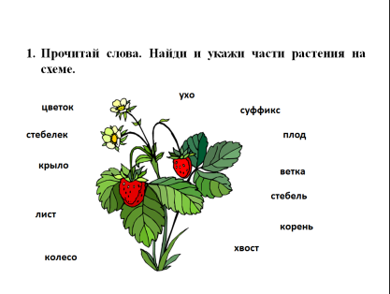  Возьмите у себя на столах карточки и выполните задание.(Приложение 1)  Проверьте правильность выполнения задания по образцу.  - У кого всё правильно? Молодцы.  - Кто допустил ошибки? В чём они?  2.Продолжим повторение.  -Какую роль в природе играют растения?  -Какие растения вы знаете?  -Что необходимо для роста растений?  -Откуда растения берут воду и минеральные вещества?  -Что мы сейчас с вами повторили? | -На цветок.  Выполняют задания на карточках для индивидуальной работы  Самопроверка выполнения задания по образцу.  -Растения поглощают из воздуха углекислый газ, а из почвы - воду и минеральные вещества.  -...  -Для роста растений необходимы: вода, воздух, солнечный свет, минеральные вещества.  -Из почвы.  Обобщают всё, что повторили. | Осуществляют познавательную и личностную рефлексию. | Слайд 3, Карточка для индивидуальной работы (Приложение 1)  Слайд 4
3. Задание на пробное действие  Выявление затруднения учащимися и его фиксация в громкой речи. | - Сейчас я предложу вам новое задание, которое заставит вас задуматься.  - На доске плакат с окошками.  -Что нарисовано на первой и последней картинках?  Между семенами пять окошек. Что за ними спрятано?  Учитель фиксирует на доске предположения детей.- Что вы пока не смогли выполнить? | Ученики отвечают на вопросы:  - Семя подсолнуха  Учащиеся высказывают предположения  -Мы не можем установить все звенья этой последовательности.  Или  -Мы не уверены в правильности нашего предположения. | Определяют цель: учатся совместно с учителем обнаруживать и формулировать учебную проблему | Слайд 5
III. Выявление места и причины затруднения | -Как вы думаете, в чём причина вашего затруднения?  Каких знаний нам не достаёт для решения данной задачи? | - Мы пока точно не знаем, из каких звеньев состоит данная последовательность.  -Сведений о жизни растения. | Соотносят свои действия с используемым способом действий, выявляют и фиксируют во внешней речи причину затруднения. | Слайд 5
IV.  Построение проекта выхода из затруднения  1) согласовать и зафиксировать образовательную цель и тему урока;  2) построить план и определить средства достижения цели. | Назовите цель нашего исследования:  Сформулируйте тему урока.  – Сложные задачи приходиться решать различным частям растения. Поэтому у растений есть органы. Давайте познакомимся с их работой (функциями).  Работать будем в группах. Назовите правила работы в группах.  План работы:  1.Изучить полученную информацию.  2. Выполнить задание.  3. Подготовить сообщение по плану.  Познакомьтесь с критериями оценивания своей работы в конце урока:  1. Все учащиеся смогут называть отличительные признаки частей растения, их функции (работу).  2. Большинство учащихся смогут объяснить последовательность развития растения из семени.  3*. Некоторые учащиеся смогут назвать отличительные особенности групп растений. | -Изучить материалы о жизни растений, чтобы определить звенья последовательности, связанной с ростом растения.  -Тема урока: «Мир растений. Растения Югры»  Перечисляют правила работы в группе:  - Работают все на общий результат.  - Один говорит, другие слушают.  - Своё несогласие высказывай вежливо.  - В группе должен быть ответственный | Формулируют цель дальнейшей деятельности.  Учатся высказывать свою версию; пытаются предлагать способ её проверки | Слайд 6
V. Реализация построенного проекта  1)реализовать построенный проект в соответствии с планом;  2) зафиксировать ответы, задания на листочках;  3) подготовка к выступлению | Группам необходимо в течение 10 минут изучить материал о предложенной вам части растения и её работе (функции). Выполнить задания, заполнить карточки плана ответа и подготовиться к выступлению.  Не забывайте о правилах работы в группе.  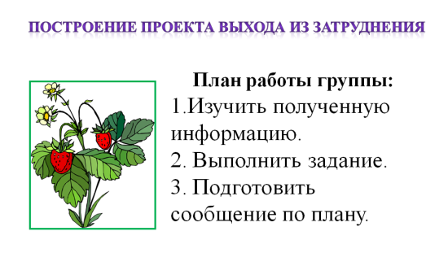  *Индивидуальное задание для высокомотивированных учащихся:  Познакомьтесь с тремя текстами «Энциклопедии о растениях». Найдите различие между частями растений. | Каждая группа получила необходимый текстовый и иллюстративный материал о той или иной части растения, рабочий лист с заданием.  Учащиеся действуют по плану.  Оценивают работу каждого учащегося в группе. | Учатся вычитывать из текста информацию; ориентироваться в структуре текста;  Коммуникативные УУД  Развивают умение:. слушать и понимать других; строить речевое высказывание в соответствии с поставленными задачами; оформлять свои мысли в устной форме; работать в группах;*анализировать информацию. | Рабочие листы для исследования в группах (Приложение 3) и энциклопедии для индивидуальной работы.
VI. Первичное закрепление с проговариванием во внешней речи | Обмен информацией (выступления групп)  Фронтальная работа:  Кормит растение, испаряет воду… (лист)  Дает опору листьям и связывает все части растения… (стебель)  Служит для укрепления почвы и всасывания воды… (корень)  *-Сделайте вывод о различии между частями растений.  Сообщение ученика об астре сибирской, растении заповедника «Малая Сосьва» (региональный компонент)  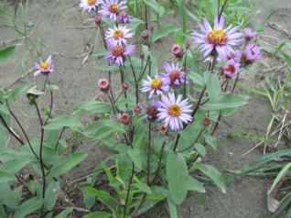  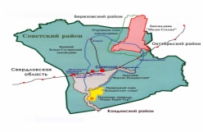  Будьте внимательны, в конце урока вам предстоит ответить на вопросы по этому сообщению. | Каждая группа представляет найденную информацию о той или иной части растения, показывает выполненную работу на рабочем листе.  * Высокомотивированные учащиеся делают вывод | Учатся составлять небольшой собственный текст на основе творческого пересказа;  работать по предложенному плану | Слайды 7-11
VII.  Самостоятельная работа с самопроверкой по эталону  1)тренировать способность к самоконтролю и самооценке;  2) проверить сформированность новых понятий | Спасибо группам за работу. А как убедиться в том, что вы хорошо поняли новое знание?  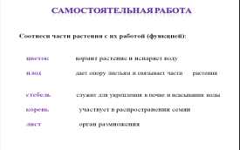  - Работать будете на листочках. Соотнесите части растения с их работой (функцией)  Самопроверка по образцу.  Обсуждение ошибок (если есть) | Выполняют самостоятельную работу, проверяют по образцу. Определяют успешность выполнения задания. | Учатся сравнивать результат с целью; определять успешность выполнения задания; делать вывод о результате; оценивать свою деятельность. | Слайды 12-13,  Задания для самостоятельной работы (Приложение 4);  Образец для проверки самостоятельной работы (Приложение 5)
VIII.  Включение в систему знаний  1)сформировать способность к осознанному применению полученных знаний | Давайте наведём порядок в найденной информации. Каким образом можно расположить найденные факты? (По принципу следования одной части за другой)  -Что у нас получилось? Что за последовательность и что она показывает?  Вывод: В процессе роста растения можно наблюдать определённую последовательность его частей. И каждая часть выполняет свою работу.  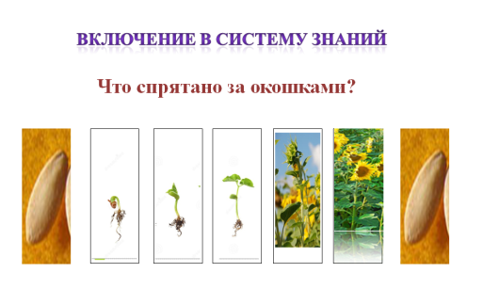 | Под руководством учителя дети выстраивают последовательность развития растения: семя, корень, стебель, лист, цветок, плод с семенами, семя.  - Последовательность, отображённая на доске показывает порядок появления частей растения в процессе его роста. | Применяют новый способ действий в нестандартных ситуациях. | Слайд 14, анимация 1-5
IX.  Рефлексия деятельности  1) соотнести цель и результат своей учебной деятельности и зафиксировать степень их соответствия;  2) организовать самооценку учащимися собственной учебной деятельности на уроке;  3) определить и согласовать домашнее задание. | Дидактическая игра «Верите ли вы?»  Я буду вам задавать вопросы, а вы отвечайте «верю», если согласны с высказыванием, и «не верю», если не согласны.  (Приложение 4)  -Какую ставили цель сегодня на уроке?  - Достигли вы её?  -Теперь Пчеленок сможет выполнить свое задание – собрать ведерко нектара.  Давайте ему поможем. Оцените свою работу на уроке в соответствии с критериями оценивания.  Прикрепите Пчелёнка к зелёному цветку, если можете называть отличительные признаки частей растения и их функции;  К жёлтому цветку - если можете объяснить последовательность развития растения из семени.  К красному цветку – если можете назвать отличительные особенности групп растений.  - Нужно ли дома потренироваться, закрепить новые знания?  Домашнее задание на выбор:  - Нарисовать растение и выделить все его части.  - Составить эталон по новой теме, используя заготовку для эталона (опорного конспекта) по понятию «Органы цветкового растения» (Приложение 2);  - Изучить материал учебника, ответить на вопрос "Все ли растения имеют такие органы?" | -Изучить материалы о жизни растений, чтобы определить звенья последовательности, связанной с ростом растения.  *Задание для высокомотивированных учащихся. | Сравнивают результат с целью: определяют успешность выполнения заданий; делают вывод о результате.  Выполняют самооценку. | На магнитной доске 3 цветка: зелёный, жёлтый. красный. У каждого ребёнка картинка - Пчелёнок.
Список литературы
1. А.В. Миронов. Как построить урок в соответствии с ФГОС. - Волгоград: Учитель, 2014.
2. А.А.Плешаков .Окружающий мир. 3 класс. В 2 частях. –М.: Просвещение.
3. А.А. Плешаков, М.Ю. Новицкая и др. Окружающий мир. 3 класс. Рабочая тетрадь (в 2 частях) М.: Издательство "Просвещение"
4. А.А. Плешаков, М.Ю. Новицкая и др. Окружающий мир. 3 класс. Методическое пособие с поурочными разработками. М.: Издательство "Просвещение"
5. Тексты и иллюстрации заданий для групповой работы : Иллюстрированная энциклопедия школьника "Мир живой природы"/ Авторский коллектив. Автор не указан. – М.: Издательство РОСМЭН, 2000.
6. Заповедник "Малая Сосьва"/ сост. Васин А.М. - Свердловск: Сред.-Урал.кн. изд-во,1985г.
7. Сайт "Школа 2000..." https://www.sch2000.ru/
8. Изображение: https://www.asienda.ru/plants/astra/astra-sibirskaya/
9.Авторские задания.
Приложение 1
«Актуализация знаний и фиксация затруднения в пробном действии». ( II этап урока)
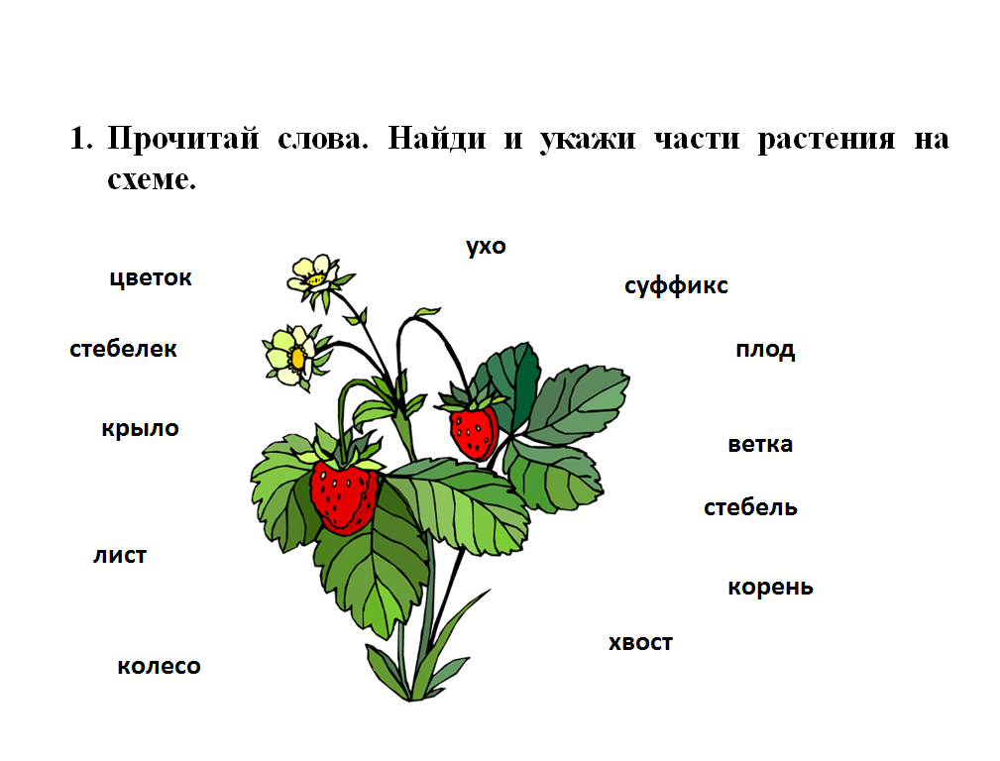

Приложение 2
«Реализация построенного проекта» ( V этап)
Заготовка для эталона
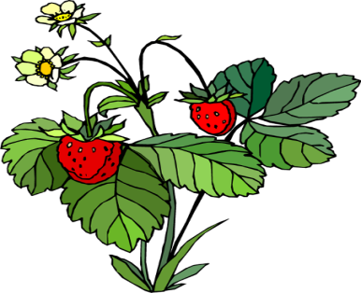

Приложение 3
Рабочий лист для группы №1
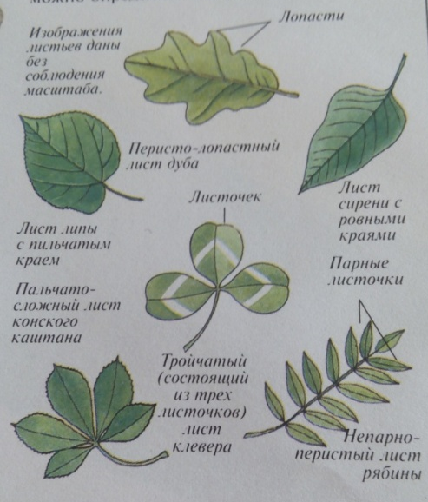
- Внимательно прочитайте текст.
- Что нового вы узнали? Подчеркните.
- Прочитайте задание и выполните его.
- Подготовьтесь к выступлению по плану:
План ответа.
- Мы прочитали __________________________________.
- Мы узнали, что лист выполняет __________________________.
- Оказывается в клетках листьев ____________________________.
- Листья бывают_____________ и _________________________.
Листья
Листья - это пищевые фабрики растений. Они выполняют главную задачу - накормить все клетки растения. В клетках листьев находятся крошечные тельца - хлоропласты, - в которых в процессе фотосинтеза образуются питательные вещества. Хлоропласты содержат зелёный пигмент хлорофилл, который придаёт листьям зелёную окраску.
Большинство листьев плоские и широкие. Это позволяет улавливать больше света. Самые большие листья у пальмы рафии - около 20 метров.
Рабочий лист для группы № 2
- Внимательно прочитайте текст.
- Что нового вы узнали? Подчеркните.
- Подготовьтесь к выступлению по плану:
План ответа.
- Мы прочитали о __________________________________.
- Мы узнали, что стебель служит ________________________.
- Оказывается по стеблю ____________________________.
- Стебли бывают_____________ и _________________________.

Стебель
Стебель служит опорой для цветков и листьев растений. Снаружи стебель покрыт защитной корой. Стебель связывает части растений друг с другом с помощью сосудов. По одним сосудам вверх поднимается от корня вода и минеральные вещества, по другим - опускаются вниз запасённые в листьях органические вещества. Они обеспечивают энергией и веществом всё растение.

Рабочий лист для группы № 3
- Внимательно прочитайте текст.
- Что нового вы узнали? Подчеркните.
- Подготовьтесь к выступлению по плану:

План ответа.
- Мы прочитали про __________________________________.
- Мы узнали, что корень служит __________________________.
- Оказывается корни имеют ____________________________.
- Корни бывают_____________ и _________________________.

Корень
Корни служат для закрепления растений в грунте и для всасывания воды и растворённых в ней минеральных веществ из почвы. Как и стебель, корни имеют проводящую систему. Их поверхность покрыта микроскопическими волосками, через которые вода проникает в корни. Некоторые растения, такие, как редис, морковь и репа, имеют один основной (стержневой) корень, в котором запасаются питательные вещества; он окружён добавочными корешками. У других растений нет стержневого, но зато много волокнистых (мочковатых) корней.
Рабочий лист для группы № 4
- Внимательно прочитайте текст.
- Что нового вы узнали? Подчеркните.
- Подготовьтесь к выступлению по плану:
План ответа.
- Мы прочитали __________________________________.
- Мы узнали, что цветок является __________________________.
- Оказывается в цветках ____________________________.
- Чтобы появились плоды с семенами, необходимо, ___________.

Цветок
Цветок - орган размножения растения. В цветках есть тычинки. На них образуется пыльца. В центре цветка располагается пестик. Чтобы появились плоды с семенами, необходимо, чтобы пыльца с тычинок попала на пестик. В этом растениям помогают насекомые. Цветки привлекают насекомых яркими лепестками и различными ароматами.

Рабочий лист для группы № 5
- Внимательно прочитайте текст.
- Что нового вы узнали? Подчеркните.
- Подготовьтесь к выступлению по плану:
План ответа.
- Мы прочитали про __________________________________.
- Мы узнали, что плод - это __________________________.
- Оказывается плод ____________________________.
- Плоды бывают_____________ и _________________________.
Плод
Плод - это изменённая часть цветка. Плод защищает созревающие семена. Многие плоды - ценные продукты питания. Существует множество разных типов и форм плодов.
Плоды бывают сочные: ягода, яблоко. костянка, тыквина и другие.
Плоды бывают сухие: орех, стручок, зерновка, коробочка, семянка и другие.

Приложение 4, 5
«Самостоятельная работа с самопроверкой по эталону» ( VII этап урока)
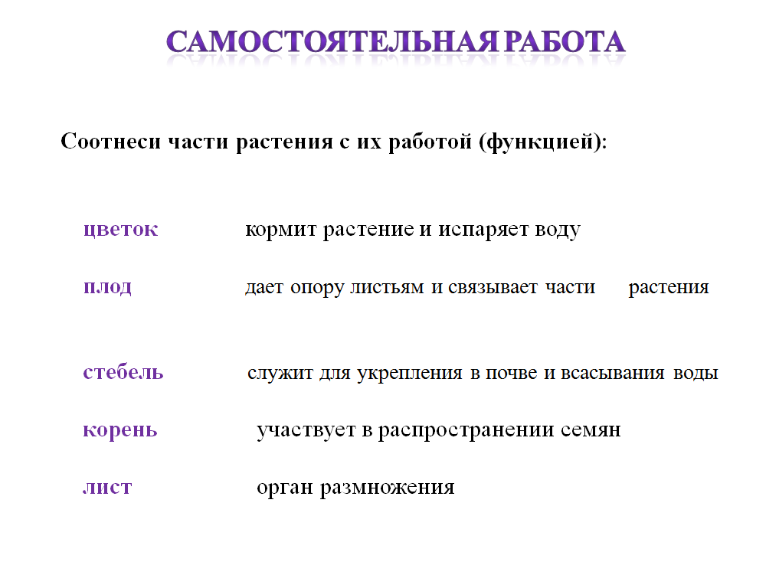

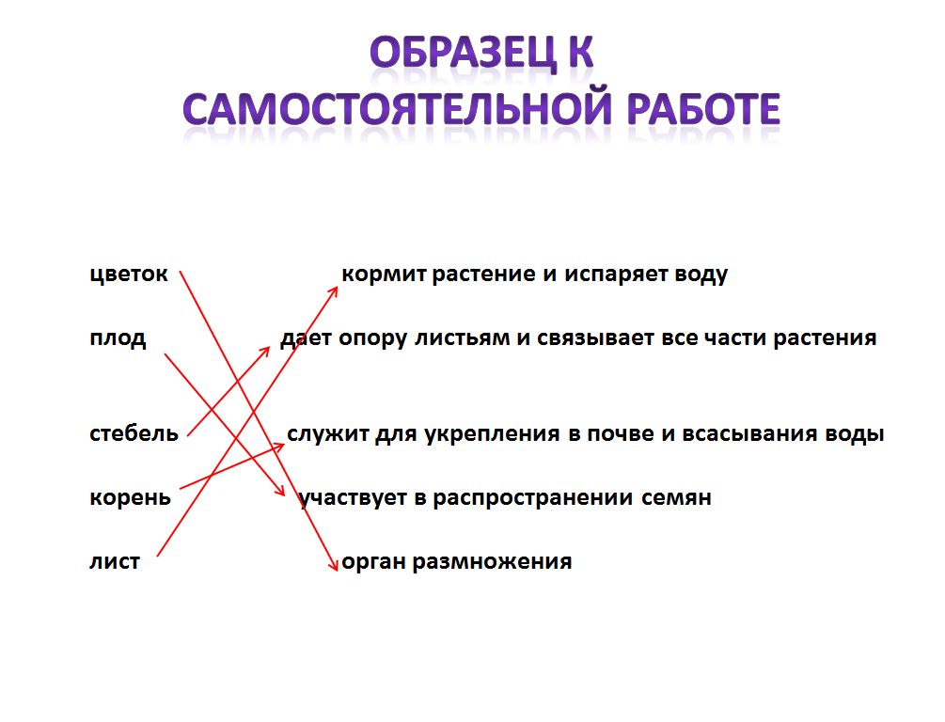

Приложение 6
Сообщение ученика о растении нашего края
Астра сибирская
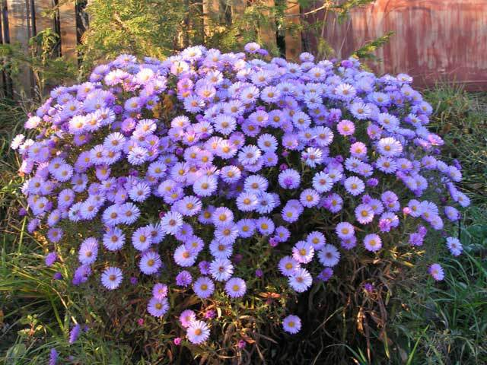
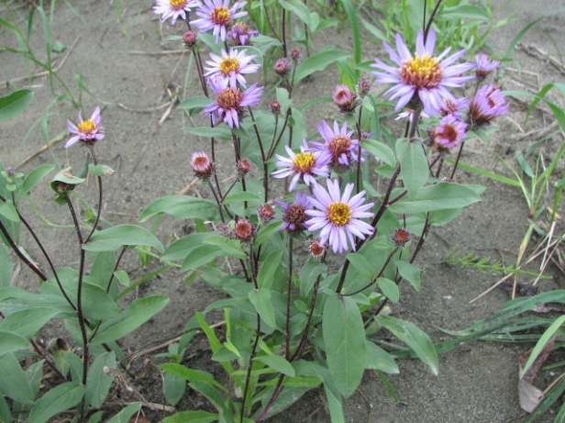
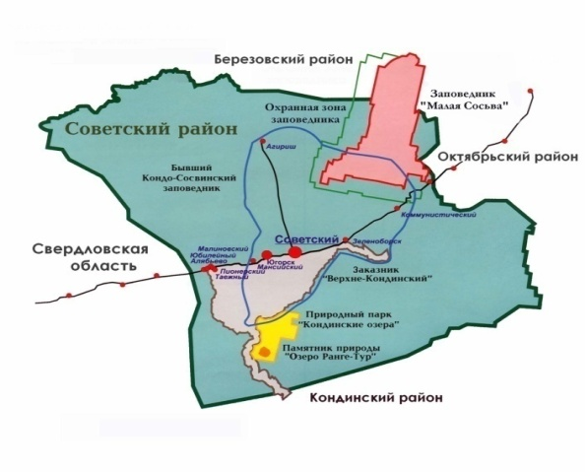
Заповедник"Малая Сосьва" расположен в северо-западной части Западно-Сибирской равнины, в бассейне реки Малая Сосьва - правого притока реки Северная Сосьва и всего в нескольких километрах от нашего посёлка. На территории заповедника произрастает 26 видов цветковых растений, занесённых в Красную Книгу ХМАО-Югры. Среди них астра сибирская. Цветет астра сибирская в июне – июле. Плодоносит ежегодно. Позволяет получить большое количество семян, которые пригодны для посева. Вид морозоусточив, выдерживает морозы до -40С .
А знаете ли вы, что четвёртая часть растений заповедника "Малая Сосьва" обладает лекарственными свойствами. Это сосна, пихта, берёза, некоторые виды ив, черёмуха, смородина, рябина, можжевельник, брусника, черника и многие другие. Мы должны помнить, что важно знать и любить то место, в котором живёшь, заботиться и беречь окружающую нас природу.
Приложение 7

Дидактическая игра "Верите ли вы..."( IX этап урока «Рефлексия деятельности»)
1. Верите ли вы, что корень добывает из земли только воду?
2. Верите ли вы, что корень добывает из земли минеральные соли и воду?
3. Верите ли вы, что стебель служит опорой для цветков и листьев?
4. Верите ли вы, что по стеблю вода с минеральными веществами поднимается вверх?
5. Верите ли вы, что в стебле растения образуются органические вещества?
6. Верите ли вы, что плод - это изменённая часть цветка?
7. Верите ли вы, что плод защищает корень?
8. Верите ли вы, что из семени развивается новое растение?
9. Верите ли вы, что цветок - ценный продукт питания?
10. Верите ли вы, что четвёртая часть растений заповедника "Малая Сосьва" обладает лекарственными свойствами? (региональный компонент)
11. Верите ли вы, что на территории заповедника "Малая Сосьва"произрастает 26 видов цветковых растений, занесённых в Красную Книгу ХМАО-Югры? (региональный компонент)

